PACS Agent 功能模块全景图
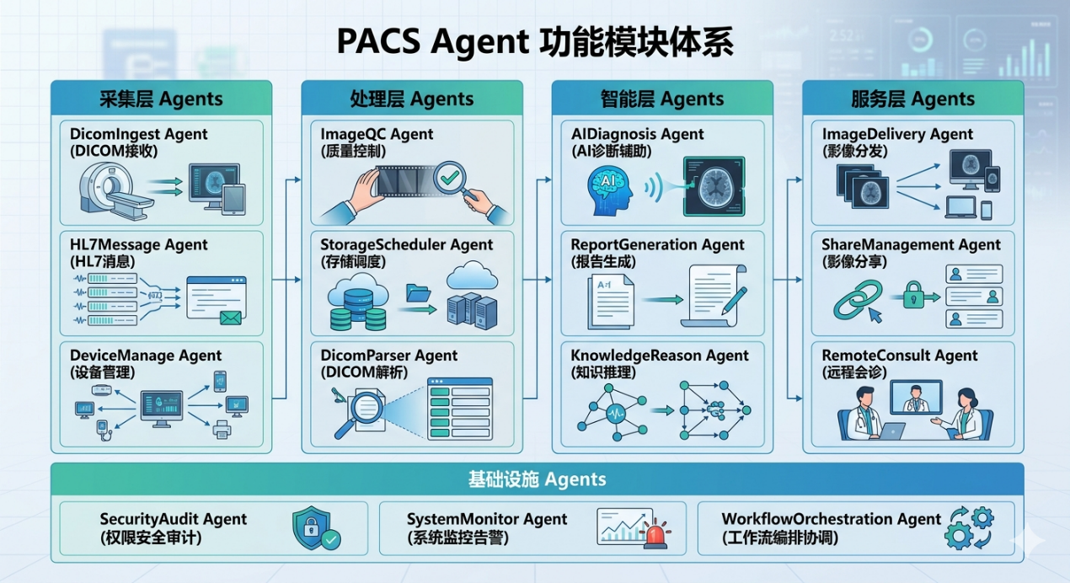
可将系统划分为采集层、处理层、智能层和服务层四大业务支柱，并以基础设施 Agents 为底座进行支撑。每个细分 Agent 模块（如 DicomIngest Agent、AIDiagnosis Agent 等）展示了从影像接收、AI 分析到远程会诊的全流程体系。

PACS Agent 集群架构图
